令和５年度 3歳児クラス園児募集について

幼保連携型認定こども園 ひまわりこども園 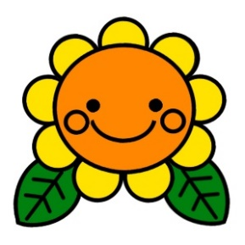

募 集 期 間： 令和４年７月１日～令和４年８月３１日まで

対 象 ： ３歳児クラス １号認定 ２名

入園希望者が予定人数より多かった場合は下記の基準で決まります。
① 現在入園している兄妹がいる方
② 当園の保育教育方針を理解して頂いている方。
③ その他の方は（抽選、面接等）により選考致します。

まずは園内見学からでも結構です！
〒270-1404 白井市折立６１８－１０
ご希望の方は 園長 富澤 ０４７－４９１－８３８４ に
ご連絡下さい。

